Data: 16.05.2025
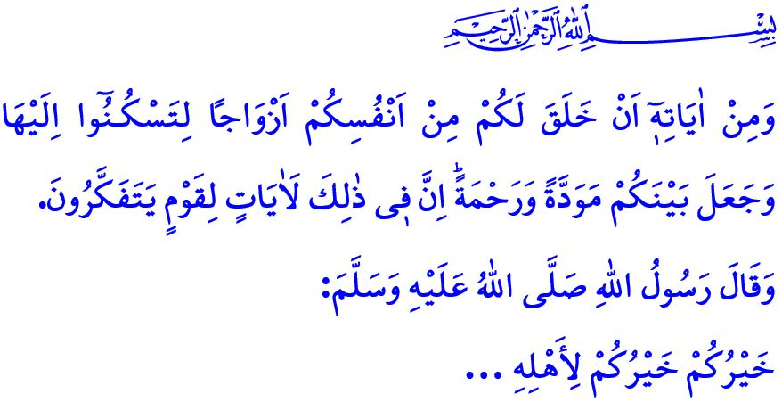
LA FAMIGLIA: NIDO DELLA FIDUCIA, LEALTA’ E MISERICORDIA
Onorevoli Musulmani!
Uno delle benedizioni più grandi che il nostro Onnipotente Signore ci ha concesso è la famiglia. La famiglia è un rifiugio di fiducia e lealtà che si costituisce tra un uomo e una donna cui il matrimonio è legittimo, in conformità con l’ordine di Allah e sunnah del nostro Profeta (pbsl), la quale si arricchisce con la numerosità dei figli e cresce con i nonni, le nonne e i nipoti. “Fa parte dei Suoi segni l’aver creato da voi, per voi, delle spose, affinché riposiate presso di loro, e ha stabilito tra voi amore e tenerezza. Ecco davvero dei segni per coloro che riflettono.” E’ il versetto dove viene affermato che la famiglia è un focolare di compassione e di misericordia. La famiglia è un istituto unico che non ha alternative e che non può essere sostituito.
Cari Credenti!
Il nostro Signore Altissimo affermando, وَاللّٰهُ جَعَلَ لَكُمْ مِنْ بُيُوتِكُمْ سَكَنًا “Allah vi ha concesso riparo nelle vostre case…” informa che la famiglia è la fonte della serenità. Per garantire un ambiente familiare sereno sono importanti sia la madre che il padre. I figli hanno bisogno dell’affetto e della compassione delle loro madri tanto quanto dell’autorità e della disciplina dei loro padri. Pertanto, la responsabilità di educare e formare i bambini e di crescerli come brave persone, non dovrebbero essere lasciati solo alle babysitter, alle scuole, alla televisione, ai tablet e ai computer. In quanto i bambini che non riescono a trovare compassione e misericordia nei loro genitori, cercano fiducia, amore e affetto altrove, e ciò causa la corruzione della loro natura.
Cari Musulmani!
La preservazione della natura umana può essere garantita solo attraverso famiglie consapevoli. Le generazioni legate ai valori nazionali e spirituali crescono in un ambiente familiare con fede. Una società forte viene costruita attraverso famiglie serene. Ed é per questo motivo che, indipendentemente dal ruolo e dalla posizione all’interno della famiglia, nessuno dovrebbe dire parole che compromettano la pace familiare o il rispetto della madre e del padre, né adottare atteggiamenti e comportamenti che possano danneggiarli.
Ognuno, uomo o donna, giovane o anziano che sia, dovrebbe mai ritenere accettabile alcuna forma di violenza l’uno verso l’altro. Qualunque ne sia la giustificazione, si dovrebbe essere consapevoli del fatto che non si può strappare alla vita un’anima che Allah ha reso inviolabile. Si dovrebbe sapere che ogni forma di abuso, a cominciare dall’abuso sessuale dei minori, che è diventato un settore nel mondo, è un comportamento maledetto e immorale, e che la riservatezza di nessun bambino può mai essere violata.
Cari Credenti!
Il nostro Profeta (pbsl) in un suo hadith ha detto: “…Il matrimonio è il modo migliore per proteggere gli occhi dall’haram e preservare la castità…” Sì, il matrimonio è un requisito della natura umana. È un inizio sacro che conduce alla pace e alla felicità in questo mondo e al Paradiso eterno nell’Aldilà. Il matrimonio è un rifugio sicuro che preserva l’onore e la dignità di una persona, proteggendola dal male e dai peccati. È la via più sicura per garantire la sicurezza del nostro essere e della nostra discendenza, e per costruire una società pulita e sana. Ed è per questo motivo che, aiutare i nostri giovani a costruire un nido familiare in modo modesto e semplice, lontano da ostentazione e sprechi, quando raggiungono l’età del matrimonio, è una responsabilità religiosa, morale e sociale. L’avviso del Messaggero di Allah (pbsl) a questo proposito è chiarissimo: إِنَّ أَعْظَمَ النِّكَاحِ بَرَكَةً أَيْسَرُهُ مُؤْنَةً “Il matrimonio più benedetto è quello con il minor peso e difficoltà.”
Cari Musulmani!
Prendiamo come principio guida l’hadith del nostro amato Profeta (pbsl): “Il più benevolo tra voi è colui che è benevolo verso la sua famiglia...” Facciamo prevalere l’amore e l’affetto, la gentilezza e l’eleganza nelle nostre famiglie. Stiamo più attenti ai movimenti dannosi che minacciano la nostra struttura familiare e oscurano il nostro futuro. Tenendoci per mano e unendo i nostri cuori, rimuoviamo tutti gli ostacoli sulla via della felicità della nostra famiglia, della nostra unità, solidarietà e fratellanza. Non dimentichiamo che la protezione della natura umana e il rafforzamento della famiglia non sono solo responsabilità dei genitori. Tutti coloro che hanno responsabilità a riguardo, tutte le istituzioni e le organizzazioni, dovrebbero sforzarsi maggiormente di adempiere ai propri doveri in modo adeguato.

Che la nostra ultima parola sia il seguente avvertimento del nostro Amato Profeta (pbsl): كَفَى بِالْمَرْءِ إِثْمًا أَنْ يُضَيِّعَ مَنْ يَقُوتُ “È sufficiente come peccato per una persona trascurare le responsabilità verso la propria famiglia.”

Ar-Rûm, 30/21.
An-Nahl, 16/80.
Bukhari, an-Nikah, 3.
Ibn Hanbal, VI, 83.
Tirmidhi, Manaqib, 63.
Abu Dawud, az-Zakat, 45. Direzione Generale Dei Servizi Religiosi

